Kérjük a tisztelt tanár kollégákat, hogy a dolgozatokat az egységes értékelés érdekében szigorúan az alábbi útmutató szerint pontozzák, a megadott részpontszámokat ne bontsák tovább! Vagyis ha egy részmegoldásra pl. 1 pontot javasolunk, akkor arra vagy 0, vagy 1 pont adható. (Az útmutatótól eltérő megoldások is lehetnek jók.) A file-név kiegészítők szoftverfüggőek lehetnek, az adott szoftverben alapértelmezettet kell használni!
Alapbeállítások: ahol a feladat szövege nem mond mást, ott a lapméret A4, a margók egységesen 3 cm-esek, a betűméret 12 pontos, a betűtípus Times New Roman.
1. feladat: Szövegszerkesztés – Sportágak (34 pont)
Készítsd el a megadott 4 oldalas minta alapján a téli olimpia versenyszámait leíró dokumentumot (sportágak.doc)!
Nyersanyagot találsz a sportágak.txt, valamint a sportág1.jpg…sportág15.jpg állományokban.
A mintán nem látható követelmények mellett a megoldásodnak az alábbi feltételeket kell teljesítenie: a lap felső és alsó margója 2 cm-es, a bal és a jobb pedig 2,5 cm-es legyen!
Értékelés:
A. Felső és alsó margó 2 cm, bal és jobb margó 2,5 cm 1 pont
B. A lapok függőlegesen középre igazítottak 1 pont
C. Élőfej szöveges tartalma jó; aláhúzás jó; ötkarikás kép jól van elhelyezve 1+1+1 pont
D. Élőláb szöveges tartalma jó; föléhúzás jó; az ötkarikás kép jól van elhelyezve 1+1+1 pont
E. A sportágak neve a többi szövegnél nagyobb, vastagon szedett;
előtte és mögötte jó térközzel 1+1 pont
F. A jó 15 kép jó helyen szerepel 3 pont
(Ha legalább 12 jó, akkor 2 pont, ha legalább 8 jó, akkor 1 pont adható.)
G. A táblázatok előtti szöveg behúzásos; nem ér össze a táblázat vonalával 1+1 pont
H. Van 7 kétoszlopos táblázat; egyforma szélességű oszlopokkal; jó tartalommal; keretezve
1+1+1+1 pont
(Ha legalább 5 jó, akkor összesen 2 pont adható.)
I. Van 8 egyoszlopos táblázat; keretezve; jó tartalommal 1+1+1 pont
(Ha legalább 5 jó, akkor összesen 2 pont adható.)
J. A férfiak-nők szöveg behúzással; a többi felsorolásként; jó a felsorolásjel 1+1+1 pont
K. Az összes táblázat egyforma szélességű; a képek a mellettük levő szöveghez; illetve a szövegek a képekhez középre illesztettek (pl. táblázatban vannak és a cellák függőlegesen középre igazítottak) 1+1+1 pont
L. A táblázatok alatti szövegek középre igazítottak; a táblázat és a kép alatt vannak 1+1 pont
M. Az első lap jó; a második lap jó; a harmadik lap jó; a negyedik lap jó 1+1+1+1 pont
2. feladat: Szövegszerkesztés – Műkorcsolya (21 pont)
Készítsd el a megadott 2 oldalas minta alapján a műkorcsolya versenyt leíró dokumentumot (műkorcsolya.doc)!
Nyersanyagot találsz a műkorcsolya.txt, valamint a flip.jpg, rittberger.jpg, axel.jpg, lutz.jpg, szalhov.jpg, továbbá a korcsolya1.jpg…korcsolya8.jpg állományokban.
A mintán nem látható követelmények mellett a megoldásodnak az alábbi feltételeket kell teljesítenie.
A lap margói 2 cm-esek, a táblázat a lap teljes szélességét kitölti. A táblázatok cellamargói 0,2 cm-esek. Az aláhúzott szövegek kék színűek, a forgásokat leíró szöveg pedig barna, a forgások neve ritkítottan szedett.
Értékelés:
A. A margók 2 cm-esek, a táblázat a lapot teljesen kitölti; a táblázat jól keretezett 1+1 pont
B. A címek vastagon szedettek; nagyobb betűméretűek; előttük és mögöttük térközzel 1+1+1 pont
C. A leírások behúzásosak és sorkizártak; a táblázatok cellamargói 0,2 cm-esek 1+1 pont
D. A versenyszámok felsorolása jó; jó felsorolásjellel 1+1 pont
E. Az $13$és a $23$ jel jó 1 pont
F. A 4 nagy műkorcsolyázó kép van és jó helyen van 1 pont
G. A 4 kis műkorcsolyázó kép van; jó elrendezésben 1+1 pont
H. Az aláhúzott szövegek kékek; a forgások leírása barna; középre igazított; a forgások neve ritkított 1+1+1+1 pont
I. A forgások képei jók és jó helyen vannak középre igazítva 1 pont
J. A Szalhov és a flip leírása egymás mellett van 1 pont
K. Az első lap jó; a második lap jó 1+1 pont
3. feladat: Szövegszerkesztés – Naptár (15 pont)
Készítsd el a megadott minta alapján az olimpiai naptárt (naptár.doc)!
Nyersanyagot találsz a láng.jpg állományban.
A mintán nem látható követelmények mellett a megoldásodnak az alábbi feltételeket kell teljesítenie.
A cellák háttere világos-, illetve sötétkék, a cím sötétkék, az olimpia dátumai (10-től 26-ig) vastagon szedettek, a nyitó- és a záróünnepség napja piros. A cellák négyzet alakúak, a közöttük levő üres, sötétkék sávok feleakkora magasságúak. A jobbra levő 3 cm-es oszlopban az olimpiai láng és a tükörképe is 2,5 cm szélességű. A keretek sötétkékek, a cellákban minden középre van igazítva.
Értékelés:
A. Jók a világoskék; illetve a sötétkék hátterek 1+1 pont
B. Az olimpia dátumai vastagon szedettek; a nyitó és a záró nap piros 1+1 pont
C. A cellák négyzet alakúak; a sötétkék sávok feleakkora magasságúak 1+1 pont
D. A jobboldali oszlop 3 cm széles; jó benne a láng képe; jó a láng tükörképe 1+1+2 pont
E. A keretezés sötétkék; minden középre van igazítva 1+1 pont
F. Jó az alsó sorban levő 3 ötkarikás kép 1 pont
G. A napok sorszáma jó helyen van 1 pont
H. A naptár a mintának megfelelő 1 pont
4. feladat: Táblázatkezelés – Olimpiai adatok (17 pont)
A telioli.txt állományban az eddigi téli olimpiákról találunk néhány adatot, sorrendben az olimpia sorszámát, évszámát, helyszínét, a résztvevő országok, a résztvevő versenyzők, végül a sportágak számát, #-jelekkel elválasztva. A listába fölvettük a mostani és a 2010-ben sorra kerülő olimpiát is, értelemszerűen konkrét számadatok nélkül.
Hozd létre az olimpia.xls munkafüzetet; első munkalapjának neve legyen ADATOK! Mintaként használd az alábbi ábrát!
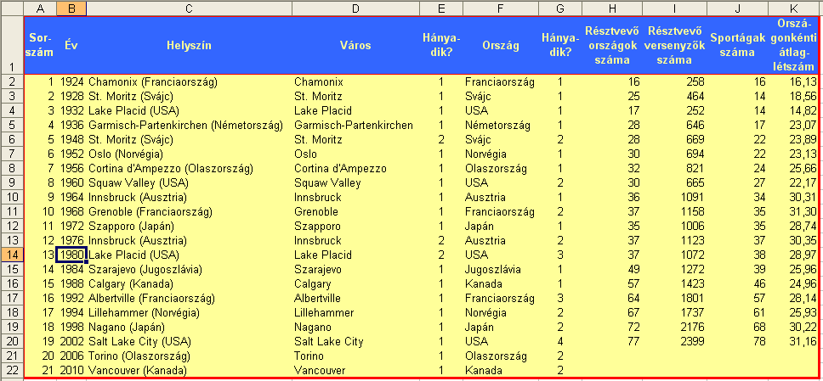
Az ADATOK munkalap
A. Az A, B, C, H, I és J oszlopokat a telioli.txt fájl alapján töltsd ki! Az adatok a második sortól kezdődjenek!
Az adatok mind a helyükön vannak: 2 pont
B. A D oszlopban a rendező városokat szeretnénk látni. Ezt függvénnyel, a C oszlop adatai alapján határozd meg!
pl. D2=BAL(C2;SZÖVEG.KERES("(";C2)-2), helyesen lemásolva: 1 pont
C. Az F oszlopban a rendező országokat szeretnénk látni. Ezt is függvénnyel, ugyancsak a C oszlop adatai alapján határozd meg!
pl. F2=KÖZÉP(C2;SZÖVEG.KERES("(";C2)+1;SZÖVEG.KERES(")";C2)-SZÖVEG.KERES("(";C2)-1), helyesen lemásolva: 2 pont
D. Az E és a G oszlopban azt kell kiszámolnod, hogy az illető városban, illetve országban azon évben hányadik alkalommal rendeznek téli olimpiát. Ezeket az értékeket egyetlen függvény segítségével kell meghatároznod. Más szóval: az E2 cella kitöltésénél olyan hivatkozást használj, hogy az másolással az összes város, illetve az összes ország esetében helyes eredményt adjon!
pl. E2 =DARABTELI(D$2:D2;D2), helyesen lemásolva mind az E, mind pedig a G oszlop szükséges celláiba: 2 pont
ha nem a két oszlopra „közös” függvénnyel oldja meg, hanem oszloponként, akkor összesen 1 pont
E. A K oszlopban számold ki, hogy átlagosan hány résztvevő indult országonként az egyes olimpiákon! Az eredményt két tizedesjegyre jelenítsd meg! A K2-es cellába írt (egyetlen) képletet alkalmazd az összes olimpiára! Ez a képlet a már lezajlott olimpiák esetében a megfelelő eredményt szolgáltassa, a két leendő olimpia esetében ne adjon hibajelzést, ha viszont majd beírjuk a 2006-os és a 2010-es olimpia adatait is, akkor a K20, illetve a K21 cellák a frissen fölvitt adatoknak megfelelő értéket mutassák!
pl. K2=HA(H2="";"";I2/H2), helyesen lemásolva, a két leendő olimpiához is, két tizedesre: 1 pont
F. Töltsd ki az első sort, a táblázat fejlécét! Ezután formázd meg a teljes táblázatot a minta alapján! A színek és a betűtípusok esetében megelégszünk a mintához hasonló formázással, de az egyes cellák igazításánál pontos egyezést várunk! A táblázatot vastag, piros szegély határolja, míg a fejlécet egy vékonyabb, szintén piros csík választja el az adatoktól. Ügyelj a szöveg olvashatóságára!
Szegélyezés mindenütt jó: 1 pont
Fejléc kitöltés, betűszín mindenütt jó, olvasható, sortörés, középre igazítás mindkét irányban,
cellaösszevonás mindenütt jó, E és G oszlop vízszintesen középen: 1 pont
G. Készítsd elő nyomtatásra a táblázatot úgy, hogy a lehető legnagyobb méretű legyen, de férjen rá egyetlen fekvő, minden oldalán 2 cm-es margóval ellátott, A4-es lapra! Az élőfejbe írd középre: „Téli olimpiák 1924-2010.”!
Oldalbeállításnál: fekvő, A4, 1 oldal széles és magas, élőfej helyes, jól igazított: 1 pont
Margók mind jók, vízszintes-függőleges középre igazítás jó: 1 pont
H. Gyűjtsd ki az ADATOK munkalap A30-as cellájától kezdve az összes olyan olimpia sorát, amelyen az országonkénti versenyzőszám átlaga nem érte el a 30-at, de 35-nél több ország indult, és a versenyzők száma 1000 és 2000 között volt (beleértve a határokat is)! Az előbbi feltétel teljesülésétől függetlenül jeleníts meg minden olyan 1957 utáni olimpiát is, ahol nem indult ugyan 35-nél több ország, de a sportágak száma elérte vagy meghaladta a résztvevő országok számát!
Az irányított szűrő alkalmazása, párbeszédablakának helyes kitöltése: 2 pont
a szűrőtartományban az 1. feltételben minden jó: 1 pont
a szűrőtartományban a 2. feltételben minden jó, pl. R2 =H2<=J2: 2 pont
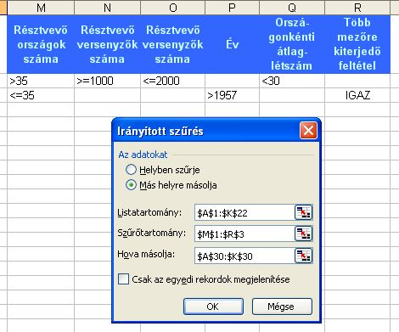
5. feladat: Táblázatkezelés – Olimpiai diagram (23 pont)
Készíts az olimpia.xls munkafüzet DIAGRAM munkalapjára az olimpiák résztvevőinek számát ábrázoló diagramot! A feladat megoldása érdekében szükség esetén kibővítheted az ADATOK munkalapot.
A. Ábrázold oszlopdiagramon az egyes olimpiákon résztvevő versenyzők számát! A vízszintes tengely az olimpiák, a függőleges tengely pedig a létszám ábrázolására szolgáljon!
DIAGRAM munkalap van, ezen van a diagram: 1 pont
helyes adatsor a versenyzők számára, típusa oszlopdiagram, alapbeállítások mind jók: 1 pont
B. Az egyes olimpiáknak ne csak az évszámát, hanem a rendező város nevét is tüntesd föl, hosszuk miatt az ábrán látható módon, ferde feliratozással! Látszódjon a két tengely neve is!
évszám+helyszín együtt látszik, ferdén: 2 pont
mindkét tengely megnevezése: 1 pont
C. Jelenítsd meg az oszlopok fölött a létszám pontos értékét!
értékek vannak: 1 pont
D. Ugyanezen diagramon tüntesd föl három különböző színnel, egy-egy vízszintes vonallal a legkisebb, a legnagyobb és az átlagos versenyzőszámnak megfelelő szinteket! A diagram készítésekor légy tekintettel a két következő olimpiára is, tehát ha majdan beírjuk az ADATLAP munkalap I20, illetve I21 cellájába az indulók létszámát, akkor a megfelelő magasságú oszlop, illetve maga a létszám értéke is jelenjen meg az arra szolgáló helyen! Ekkor természetesen az átlagot (és ha szükséges, a minimumot vagy a maximumot) jelző vonal is kerüljön új helyére!
3 új adatsor helyesen, függvényekkel, nevekkel, megfelelő értékekkel végig, a 22. sorig: 3 pont
grafikontípus is rendben: 1 pont
adatsorok formázása rendben, 3 különböző színnel: 1 pont
A DIAGRAM munkalap
E. A diagram címe „A téli olimpiák résztvevőinek száma” legyen, 16-os méretű, sötétkék, félkövér betűkkel!
diagramcím megvan, formázás is rendben: 1 pont
F. A diagramterületet egyszínűre, az ábrán láthatóhoz hasonlóra színezd!
egyszínű és hasonló árnyalatú is: 1 pont
G. A rajzterületre válassz valamilyen világos anyagmintát! Mindenfajta rácsvonalat tüntess el!
anyagminta rendben, rácsvonalak nincsenek: 2 pont
H. Az oszlopokat kék színnel töltsd ki, alkalmazz alulról fölfelé világosodó színátmenetet!
kék szín rendben, mintázat, színátmenet rendben: 2 pont
I. A diagramot egészítsd ki alul egy egysoros jelmagyarázattal!
alul egysoros jelmagyarázat rendben: 1 pont
J. Ha táblázatkezelő programod lehetőségei megengedik, akkor ugyanebbe a diagramba, ha pedig nem, akkor egy új, a célnak megfelelően előkészített másik diagramba illessz a létszámadatokra egy exponenciális trendvonalat (exponenciális regresszió)! Formázd olyan módon, hogy a grafikon továbbra is áttekinthető maradjon!
OOo és régebbi Excel csak a szigorú értelemben vett Pont(xy) diagram esetén enged trendvonalat fölvenni; ekkor a versenyző ezt a feladatot egy diagramon tudja csak bemutatni – ha az előző diagramban nincs trendvonal, nézzünk körül alaposan!
trendvonal van, jóféle, jól: 3 pont
„működik” is – próbáljuk ki egy jó nagy torinói létszámmal, erre reagálnia kell: 2 pont
6. feladat: Táblázatkezelés – Olimpiai statisztika (20 pont)
Készítsd el a mellékelt ábrának megfelelően a STATISZTIKA munkalapot! A munkalapon az egyazon országban rendezett olimpiákat együtt kezeljük. A feladat megoldása érdekében szükség esetén kibővítheted a STATISZTIKA munkalapot!
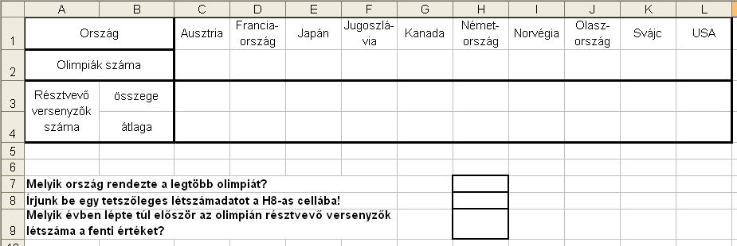
A STATISZTIKA munkalap
A lényegi mondanivalót tükröző, a számokat tartalmazó rész ne túl széles, de egyforma oszlopokból álljon, viszont így a fejlécbe egyes országok neve csak elválasztva fér be. Éppen ezért az ábráról leolvasható formajegyek közül mindenképpen valósítsd meg az A. pontban megfogalmazottakat, mert ez olyan mértékben befolyásolhatja a megoldást, hogy e nélkül a feladat legnagyobb részére egyáltalán nem kaphatsz pontot! További megkötés, hogy a feladatokat az ún. adatbázis-függvények használata nélkül kell megoldanod!
A. Készítsd el a táblázat fejlécét! A C:L oszloptartományban alakíts ki azonos oszlopszélességet, a hosszabb országneveket elválasztva és két sorba tördelve, a cella közepére illesztve add meg!
azonos oszlopszélesség, az 1. sorban vízszintesen és függőlegesen középre igazítva: 1 pont
***** hosszú nevek elválasztva, tördeléssel: 1 pont
B. Egyesítsd az ábráról leolvasható módon a megfelelő cellákat! Készítsd el az ábra szerint jelölt vastag szegélyeket!
cellaegyesítés, szegélyezés mind jó: 1 pont
Az itt következő részben a használt függvények paramétereként az országneveket kell alkalmazni. Az adatokat tartalmazó, a számítások alapjául szolgáló ADATOK munkalap nem tartalmaz elválasztott neveket. Így pl. az ADATOK F2 cellájába írt függvénnyel kapott érték (Franciaország) sosem lesz azonos a STATISZTIKA munkalap D1-ében található, elválasztott értékkel (Francia-ország). Ezért a versenyző kénytelen valamilyen trükkhöz folyamodni:
1. vagy az ADATOK táblázatáról készít (csatolt értékekkel!) egy másolatot, amelyben az összes országnevet a STATISZTIKA lap első sorának megfelelő alakban tünteti föl.
2. (ez az egyszerűbb, és mi is ezt követjük,) nem a STATISZTIKA lap első sorában lévő, elválasztott neveket tartalmazó cellákat, hanem azoknak az eredeti, elválasztás nélküli (pl. C15:L15-ben lévő) megfelelőit fogja használni. A 14-es sorral együtt ezt hasznosítjuk majd az adatbázisfüggvények kritériumtartományaként is.
A következő, egymáshoz hasonlatos feladatok bármelyikének megoldása eléggé bonyolult, ha a fenti lehetőséget nem használjuk ki, viszont bármelyik kérdés helyes megválaszolását követően nagyon egyszerűvé válik a többi megoldása. Ezért a kérdések egyenként csak viszonylag kevés pontot érnek, de a helyes út megtalálásáért itt jár külön honorárium. Ha a C., a D. vagy az E. feladat bármelyik részválasza helyes, és az A. *****-os részét megoldotta, akkor
az „elválasztás”-kérdés bármilyen helyes megoldásáért újabb egyszeri 4 pont
C. A C2 cellába írd be azt a függvényt, amely megadja, hogy Ausztriában hány olimpiát rendeztek! Ezt a cellát úgy töltsd ki, hogy tartalmát vízszintesen lemásolva helyesen kapd meg az összes ország esetében az ott rendezett olimpiák számát, beleértve a két, még adatok nélkül szereplő olimpiát is!
Erre a feladatra csak akkor adható pont, ha az A. részfeladat *****-os része jó!
Itt jó megoldás pl. C2=DARABTELI(ADATOK!$F$2:$F$22;C15): 1 pont
D. Hasonló módon írj a feltételeknek megfelelően olyan képletet a C3 cellába, amely az adott országban rendezett olimpiákon résztvevő versenyzők számának összegét adja! Ezt a képletet úgy kell meghatároznod, hogy akkor is helyes eredményt adjon, ha a két, egyelőre még adatok nélkül szereplő olimpia bármelyikének létszámadata a helyére kerül.
Erre a feladatra csak akkor adható pont, ha az A. részfeladat *****-os része jó és nem használt adatbázis-függvényt!
pl. C3=SZUMHA(ADATOK!$F$2:$F$22;C25;ADATOK!$I$2:$I$22): 1 pont
E. Írj a feltételeknek megfelelő (egyetlen) képletet a C4 cellába, amely az adott országban rendezett olimpiákon résztvevő versenyzők számának átlagát adja! Ezt a képletet úgy kell meghatároznod, hogy akkor is helyes eredményt adjon, ha a két, egyelőre még adatok nélkül szereplő olimpia bármelyikének létszámadata a helyére kerül.
Erre a feladatra csak akkor adható pont, ha az A. részfeladat *****-os része jó és nem használt adatbázis-függvényt!
Vegyük észre: helyes megoldás esetén Kanada és Olaszország 2-2 olimpiája ellenére a résztvevők számának összege és átlaga megegyezik, természetesen csak addig, amíg az ADATOK-ban I21-et vagy I22-t ki nem töltjük. Egy jó megoldás pl., tömbképlet alkalmazásával a következő:
C4 =C3/SZUM(HA(ADATOK!$F$2:$F$22=C25;HA(ADATOK!$I$2:$I$22>0;1;0);0))}: 3 pont
Ha a versenyző nem veszi figyelembe a két leendő olimpiára vonatkozó feltételt, akkor erre a feladatra pontot nem kaphat!
F. Végül a C oszlopnak az előbbiekben a megfelelő képletekkel kitöltött celláit másold át a többi oszlopba!
mind jó: 1 pont
G. Írd be az alábbi sorokban szereplő szöveget az ábrának megfelelően az A7:A9 cellába! Alkalmazd a megfelelő formázást is!
Melyik ország rendezte a legtöbb olimpiát?
Írjunk be egy tetszőleges létszámadatot a H8-as cellába!
Melyik évben lépte túl először az olimpián résztvevő versenyzők létszáma a fenti értéket?
Félkövér szöveg, vízszintesen 6 cella egyesítve, sortöréssel több sorba, mind jó: 1 pont
H. Írd be függvénnyel a H7 cellába, hogy melyik ország rendezte a legtöbb olimpiát!
pl. H7 =INDEX(ADATOK!F2:F22;HOL.VAN(MAX(ADATOK!G2:G22);ADATOK!G2:G22;0)):
1 pont
I. Írj be olyan függvényt a H9 cellába, amely meghatározza, hogy melyik évben lépte túl először az olimpián résztvevő versenyzők létszáma a H8 cellában lévő értéket! Ha eddig még nem lépte túl, akkor a cellába írja a „még nem lépte túl” szöveget! A függvény megadásához használhatsz segédoszlopot!
Hozzunk létre egy segédoszlopot az ADATOK munkalap Z oszlopában, az addigi olimpiák létszámmaximumával, pl. Z2=MAX(I$2:I2).
Ebben az esetben pl. H9 =HA(H8<MIN(ADATOK!I2:I22);1924;HA(H8>= MAX(ADATOK!I2:I22);"még nem lépte túl";INDEX(ADATOK!B2:B22; HOL.VAN(H8;ADATOK!Z2:Z22;1)+1))) ha az általános esetre működik, akkor 4 pont
ha kezeli a két szélső esetet is, akkor újabb 1 pont

7. feladat: Rajzolás – Ötkarika (9 pont)
Rajzold meg az olimpiai mozgalom jelképét, az olimpiai ötkarikát (ötkarika.bmp)! Ügyelj a színek sorrendjére (felső sorban: sötétkék, fekete, piros, alsó sorban: sárga, sötétzöld) és vedd figyelembe, hogy a karikák milyen módon kapcsolódnak egymásba, melyik rész látható, és melyik van kitakarva!
Értékelés:
A. A megadott színekkel elkészült az öt darab kör 3 pont
B. Az elrendezésük, sorrendjük megfelelő 2 pont
C. A takarások/átfedések az ábrának megfelelően kerültek kialakításra 8 x 0,5 pont
(8 kapcsolódási pont van, annyiszor 0,5 pont jár, ahányat sikerült helyesen megvalósítani)
8. feladat: Rajzolás – Póló (11 pont)
Készíts el az alábbi pólóterveket is (5 darabot), az itt látható elrendezésben (póló.bmp)! A póló szimmetrikus, van ujja, válla, kerek nyaka. A póló körvonala fekete, mellén egy fehér hátterű fekete körvonalú téglalap látható, amelyben középre igazítva az előbb elkészített ötkarika, alatta pedig fekete színnel a 2002-es szám helyezkedik el. A pólók csak színükben különbözzenek! A színek ugyanazok legyenek, mint az ötkarikában található színek!
Értékelés:
A. A póló szimmetrikus, van ujja, válla, kerek nyaka 1+1 pont
B. Körvonala fekete, mellén látható a fekete körvonalú fehér téglalap 1+1 pont
C. A téglalapban el van helyezve az ötkarika, és a 2002 szám 1 pont
D. Minden póló ugyanolyan méretű, alakú, másolással készültek 2 pont
E. A pólók színe megegyezik a karikák színével 2 pont
F. Az elrendezésük, sorrendjük az ábrának megfelelő 2 pont
Elérhető összpontszám: 150 pont + 50 pont az 1. fordulóból
Beküldési határ: 100 pont
Forrás: A feladatokban szereplő képeket, szövegeket az index.hu, a www.nemzetisport.hu, az axel.hu, valamint a www.torino2006.org honlapról válogattuk.

